**Министерство науки и высшего образования Российской Федерации**

Федеральное государственное автономное образовательное учреждение

высшего образования



**«НАЦИОНАЛЬНЫЙ ИССЛЕДОВАТЕЛЬСКИЙ**

**ТОМСКИЙ ПОЛИТЕХНИЧЕСКИЙ УНИВЕРСИТЕТ»**

Инженерная школа информационных технологий и робототехники

Отделение информационных технологий

Направление подготовки 09.04.04 Программная инженерия

**Отчёт по лабораторной работе №2**

**Исследование на имитационной модели процесса изменения дисциплины обслуживания в системе с одним прибором и очередью.**

**Моделирование систем обслуживания с прибором, очередью и обратной связью**

по дисциплине Анализ, моделирование и оптимизация систем

Вариант 14

Выполнил студент гр. 8ПМ4Л _______ ______ Сокуров Р.Е.

Подпись Дата Фамилия И.О.

Проверил к.т.н, доцент ОИТ _______ ______ Марухина О.В.

Подпись Дата Фамилия И.О.

Томск 2024 г.

# Цель

Цель работы – освоение принципов приоритетного моделирования процессов функционирования систем, получение и закрепление навыков построения имитационных моделей. Моделирование процессов функционирования системы, оценка производительности системы, нахождение параметров для оптимального варианта работы системы.

# Методические рекомендации к лабораторной работе

1. Изучите основы дискретно-событийного моделирования СМО. Проведите моделирование одноканальных СМО. Основные характеристики работы одноканальной СМО.

2. **Задача 1**. Изучите дисциплины постановки в очередь и выбора из неё. Ознакомьтесь с правилами обслуживания и дисциплинами обслуживания. Осуществите сбор статистики при ожидании. Определите приоритет. Ознакомьтесь со стандартной статистикой по очередям и приборам. Сделайте выводы, определите наилучший вариант работы системы.

3. **Задача 2**. Определите критерии эффективности (производительности) работы системы. Рассчитайте экономические выгоды и потери при разных параметрах. Какая стандартная статистическая информация для этого необходима? Решение оформите в виде:

Таблица 1 – Оформление решения

|  |  |  |  |  |  |
| --- | --- | --- | --- | --- | --- |
| № эксперимента | Параметр 1 | Параметр 2 | … | Параметр N | Значение критерия производительности |
|  |  |  |  |  |  |
|  |  |  |  |  |  |
|  |  |  |  |  |  |

Постройте **график**, отражающие динамику значения критерия производительности от выбранных параметров. Найдите оптимальное значение параметра.

4. Необходимо подготовить отчет, загрузить на проверку преподавателю.

5. Загрузить все исходники (все файлы *.doe).

# Вариант заданий, 1 часть

На вокзале имеется одна касса по продаже билетов. Пассажиры делятся на два типа: 1) приобретающие билеты на отходящий транспорт, интервал времени их прихода *а* минут, время обслуживания *b* минут; 2) приобретающие билеты заблаговременно, интервал времени их прихода *с* минут, время обслуживания *d* минут.

Билеты продаются независимо от типа пассажиров. Задержка в обслуживании пассажиров, стоящих в очереди, приводит к экономическим потерям со стороны кассира, которые в расчете на одного необслуженного пассажира составляют *e* центов. Стоимостные потери могут быть сокращены за счет введения приоритетности обслуживания пассажиров: продажа билетов осуществляется в первую очередь пассажирам, покупающим билеты на отходящий транспорт по принципу «первым пришел – первым обслужен» внутри приоритетного типа.

Необходимо создать модель работы билетной кассы для обеих дисциплин обслуживания очереди и выполнить моделирование для каждой из них в течение *f* часов. Уменьшится ли среднее число ожидающих пассажиров? Обосновано ли с экономической точки зрения введение приоритетного обслуживания пассажиров?

Вариант задания представлен в таблице 2.

Таблица 2 – Вариант задания для части 1

|  |  |  |  |  |  |  |
| --- | --- | --- | --- | --- | --- | --- |
| *№ Варианта* | *a* | *b* | *c* | *d* | *e* | *f* |
| $$14$$ | $$5±4$$ | $$4±2$$ | $$11±1$$ | $$7±2$$ | $$0.29$$ | $$8$$ |

# Вариант заданий, 2 часть

В целях экономии денежных средств несколько строительных бригад хотели бы использовать одну бетономешалку, емкость которой рассчитана на производство раствора, необходимого для нормальной работы только одной бригады.

При соглашении порциальный разлив бетона бригадами не предусмотрен. Таким образом, каждая бригада имеет следующие возможности: работать с имеющимся бетоном; ожидать новой партии бетона (возможность использования бетономешалки); непосредственно пользоваться бетономешалкой для производства раствора.

Время расхода бригадами очередной партии бетона находится в пределах *а* минут. Изготовление раствора занимает *b* минут. Стоимость работы бетономешалки составляет *с*$ за *d* часов, а цена материала одного замеса – *е*$. Общий заработок бригады в час равен *f*$.

Необходимо построить модель описанного процесса и на ее основе определить оптимальное число участвующих в соглашении бригад из расчета общей прибыльности данного мероприятия.

Вариант задания представлен в таблице 3.

Таблица 3 – Вариант задания для части 3

|  |  |  |  |  |  |  |
| --- | --- | --- | --- | --- | --- | --- |
| *№ Варианта* | *a* | *b* | *c* | *d* | *e* | *f* |
| $$14$$ | $$28±3$$ | $$12±3$$ | $$15000\$$$ | $$50$$ | $$320\$$$ | $$70\$$$ |

**Ход работы**

**Часть 1**

В начале работы было выполнено моделирование вокзала с пассажирами двух типов без введения приоритетов.

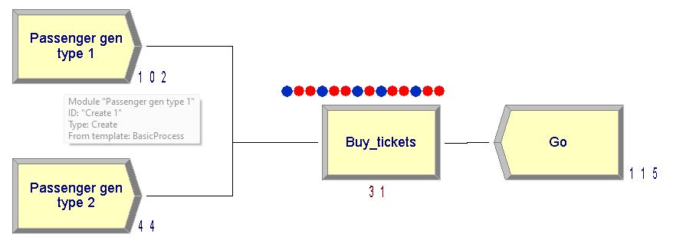

Рисунок 1 – Базовая модель (красные круги – клиенты первого типа, синие – второго)

По итогам моделирования получили следующие основные характеристики:

Время симуляции: 8 часов.

Общее количество обслуженных клиентов: 115.

Общее количество клиентов, поступивших в систему: 146. Из них клиентов первого типа – 102, второго – 44.

Общее количество клиентов, оставшихся в очереди: 31 (21%).

Среднее время ожидание в очереди для клиентов первого типа – 0,961 часа, второго – 0,956 часа.

Общие стоимостные потери из-за клиентов, оставшихся в очереди: .

Можно сделать вывод о том, что вокзал недополучает около 20% прибыли (поскольку остаётся в очереди ~20% всех клиентов). Время ожидания для клиентов первого и второго типа приблизительно равны друг другу и равны 1 часу. Очевидно, что клиенты, которые приобретают билеты на отходящий транспорт, в большинстве случаев не могут позволить себе проводить на вокзале один час в очереди, ведь транспорт уедет без них. Для решения данной проблемы была введена система приоритетов: так, клиенты, чей транспорт отходит, будут обслуживаться в приоритетном порядке.

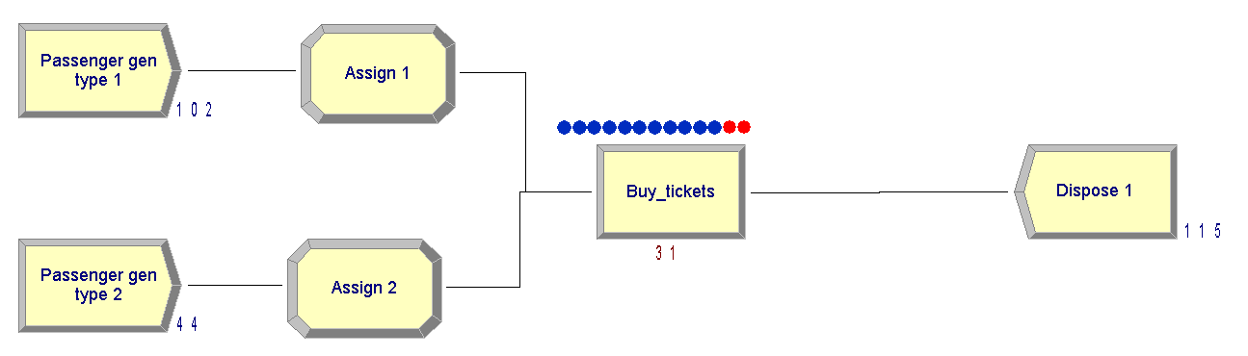

Рисунок 2 – Модель вокзала с приоритетами (красные круги – клиенты первого типа, синие – второго)

По итогам моделирования видно, что количественных изменений не произошло:

Общее количество обслуженных клиентов: 115.

Общее количество клиентов, поступивших в систему: 146. Из них клиентов первого типа – 102, второго – 44.

Это значит, что общие стоимостные потери остались прежними. Однако, произошло качественное изменение: теперь большинство людей в очереди – это клиенты второго типа.

Среднее время ожидание в очереди для клиентов первого типа – 0,09 часа, второго – 3,48 часа.

По результатам введения приоритетов удалось сократить время ожидания в очереди для клиентов первого типа в 10 раз (с 0,961 часа до 0,09), но за это «заплатили» клиенты второго типа, ведь для них время ожидания увеличилось в 3,6 раза. Тем не менее, среднее число ожидающих пассажиров осталось прежним. Теперь система работает более логично, отдавая приоритет спешащим людям, но заставлять других ждать 3,5 часа в очереди.

Если предположить, что клиент, простоявший в очереди на отходящий транспорт более 30 минут, будет уходить так и не купив билет (поскольку его транспорт уехал), то приоритетная система действительно обоснована с экономической точки зрения.

Отчёт, сформированный ПП Arena для данной модели представлен в приложении Б.

**Часть 2**

Для проведения исследований была составлена модель использования бетономешалки и бетона:

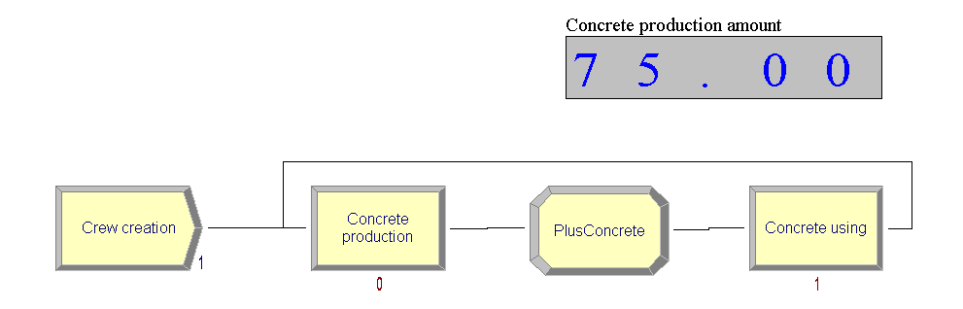

Рисунок 3 – Модель производства и использования бетона

По результатам моделирования были получены следующие показатели:

Таблица 2 – Показатели бригад

|  |  |  |  |  |  |  |  |  |  |
| --- | --- | --- | --- | --- | --- | --- | --- | --- | --- |
| Кол-во  бригад | Кол-во часов | Заработок 1 бригады | Общий заработок | Количество замесов бетона | Стоимость одного замеса | Стоимость всех замесов | Стоимость бетономешалки за всё время | Расход | Доход - Расход |
| 1 | 50 | 70 | 3500 | 75 | 320 | 24000 | 15000 | 39000 | -35500 |
| 2 | 50 | 70 | 7000 | 108 | 320 | 34560 | 15000 | 49560 | -42560 |
| 10 | 50 | 70 | 35000 | 116 | 320 | 37120 | 15000 | 52120 | -17120 |
| 20 | 50 | 70 | 70000 | 126 | 320 | 40320 | 15000 | 55320 | 14680 |
| 30 | 50 | 70 | 105000 | 136 | 320 | 43520 | 15000 | 58520 | 46480 |

Исходя из этой таблицы можно сделать вывод, что чем больше количество бригад, тем лучше. Но на самом деле эффективность данного решения зависит от того, насколько активно используется бетономешалка. Так, если в системе присутствует одна бригада, то использование бетономешалки составляет 30%, а если бригад 30, то использование – 54,5%.

Для того, чтобы использовать бетономешалку на 100 процентов, требуется 140 бригад. Тогда, их прибыль:

Таблица 3 – Лучшее решение

|  |  |  |  |  |  |  |  |  |  |
| --- | --- | --- | --- | --- | --- | --- | --- | --- | --- |
| Кол-во  бригад | Кол-во часов | Заработок 1 бригады | Общий заработок | Количество замесов бетона | Стоимость одного замеса | Стоимость всех замесов | Стоимость бетономешалки за всё время | Расход | Доход - Расход |
| 140 | 50 | 70 | 490000 | 245 | 320 | 78400 | 15000 | 93400 | 396600 |

Поскольку за бетономешалку платится фиксированная стоимость за проект, то есть смысл заставить работать её безостановочно, что и удалось достигнуть при использовании 140 бригад. Дальнейшее повышение количества бригад приведёт к их простою, т.е. неэффективному использованию рабочего персонала. В рамках данной системы это приведёт к худшему балансу между работой (использованием бетона) и производством бетона. При значении в 140 бригад и там и там имеется 99% использование ресурса.

Для построения графика была выбрана сторона заказчика и критерий производительности . Идея в том, чтобы максимизировать количество замесов бетона (т.е. готовое количество бетона) за минимальное количество людей, чтобы избежать лишних зарплатных отчислений. Тогда график выглядит следующим образом:

Рисунок 4 – График критерия производительности: по вертикальной оси значение критерия, по горизонтальной – количество бригад

Очевидно, что для заказчика самым выгодным решением будет найм одной бригады, которая производит 75 замесов. Однако, учитывая, что такая бригада уходит в минус (значение доход-расход меньше нуля, см. таблицу 2), на такой заказ вряд ли найдутся работники. Поэтому оптимальным решением для заказчика является найм 20 бригад. Так и рабочие смогут заработать, и заказчик имеет лучший из доступных показателей производительности. Стоит отметить, что это актуально для случая, если есть время до сдачи проекта. Если такого времени нет, то лучше переплатить и нанять 140 рабочих – так получится максимальное количество замесов бетона из возможных. Больше нанимать смысла нет, поскольку они просто будут ждать освобождения бетономешалки.

Отчёт из ПП Arena с наилучшим решением (140 бригад) представлен в приложении В.

**Приложение А**

Базовая модель части 1

**Приложение Б**

Модель с приоритетами части 1

**Приложение В**

Модель части 2